Subject 2

Професійне спілкування іноземною (англійською) мовою
в письмовій формі

Professional communication in foreign language (in English) in writing

Plan

1. Ділова кореспонденція: складові елементи листа, укладання зразків ділових листів.
2. Переклад мовних штампів ділової переписки.
3. Ділове переписування електронною поштою з хімії.



Завдання:
1. Ознайомтеся з теорією професійного спілкування іноземною (англійською) мовою в письмовій формі у пунктах 1-3 теми.
2. Напишіть діловий лист та електронний діловий лист на тему, що пов’язаний з хімією в електронному форматі на українській та англійській мовах (тематика – стажування або навчання; закупівля хімічних реактивів; участь у конференції, публікація статті або тези; пошук роботи – відправлення резюме), враховуючи всі складові листа.

1. Ділова кореспонденція: складові елементи листа, укладання зразків ділових листів

Складові елементи листа на англійській мові

1) Вітання.

Привітання (якщо адресат відомий)

Dear Ms / Miss / Mrs / Mr / Dr ... | Шановний(-а) Місс / Місіс / Містер / Доктор ...

Привітання (якщо адресат невідомий)
Dear Sir / Dear Sirs
Gentlemen
Dear Madam
Ladies
Dear Sir or Madam
Ladies and Gentlemen
To whom it may concern

2) Перший параграф. Вступ.

− Thank you for your kind letter of January 5th | − Дякуємо Вам за Ваш люб’язний лист від 5 Січня
− I came across an advertising for your company in the Star today | − Я натрапив на оголошення вашої компанії в газеті The Star сьогодні
− It was a pleasure meeting you at the conference this month | − Було приємно зустріти вас на конференції в цьому місяці
− I appreciate your patience in waiting for a response | − Спасибі за ваше терпіння, що очікуєте мою відповідь

3) Другий і третій параграфи. Мета.

− I read your advertisement in … | − Я прочитав вашу рекламу в …
− I am writing to enquire about… | − Я пишу, щоб дізнатися…
− I would like to apply for a job as … | − Я хотів би подати заявку на роботу в якості …
− I am writing to apply for… | − Я пишу, щоб подати заявку на …
− I am writing to apply for admission to the course … | − Я пишу, щоб подати заяву про прийом на курс…
− … offered by your college for the next year (month)… | − який пропонує ваш коледж на наступний рік (місяць…)
− I am interested in the job opening posted on your company website | − Я зацікавлений в вакансії, розміщеної на сайті Вашої компанії
− We would like to invite you to a member only lunch on April 5th. | − Ми хотіли б запросити вас на ланч, організований для членів (компанії, клубу тощо), який відбудеться 5-го квітня

4) Заключний параграф.

В останньому параграфі Ви повинні вказати необхідність відповіді на лист, нагадування або нотатки.

− I look forward to… | − З нетерпінням чекаю…
− Please respond at your earliest convenience | − Будьте ласкаві, напишіть відповідь, як тільки з’явиться можливість
− I should also remind you that the next meeting is on February 5th | − Також повинен вам нагадати, що наступна зустріч відбудеться 5-го лютого
− For futher details… | − Щоб уточнити деталі…
− If you require more information… | − Якщо вам потрібна додаткова інформація…
− Thank you for taking into this consideration | − Спасибі за те, що взяли це до уваги
− I appreciate any feedback you may have | − Буду вдячний за відповідь
− Enclosed you will find… | − Ви знайдете наступні додатки до листа…
− Feel free to contact me by phone or email | − Можете у будь-який час зв’язатися зі мною по телефону або email

5) Кінцівка

− Yours sincerely | − З повагою (ім’я одержувача невідомо)
− Yours faithfully | − Щиро Ваш (ім’я одержувача відомо)
− Best regards | − З найкращими побажаннями
− Best wishes | − Найкращі побажання
Увага!
1. Пишіть лист блоками.
2. Пунктуація повинна бути зведена до мінімуму.
3. Не слід використовувати точки після ліній з адресою.
4. Ваша адреса повинна розташовуватися у верхньому правому кутку сторінки.
5. Кожна лінія адреси повинна бути вирівняна.
6. Не використовуйте похилий шрифт.
7. Дата пишеться під адресою після пробілу.
8. Не використовуйте скорочення.
9. Не використовуйте сленг або жаргон.
10. Не забудьте прикласти SAE (видрукуваний конверт зі зворотною адресою) до письма для отримання інформації.
11. Якщо Ви додатково щось відправляєте своїм листом, не забудьте в нижньому лівому кутку написати «inc.» з перерахуванням назв документів, які доклали.

Шаблони фраз для ділових листів

− Thanks for your quick reply | − Дякуємо за Ваш швидку відповідь
− Apologies for the delay | − Вибачення за затримку
− Sorry for the delay with the answer | − Вибачаємося за затримку  з відповіддю
− Thank you for your letter | − Дякую Вам за Ваш лист
− We thank you for your letter of the 10th of July | − Дякуємо Вам за Ваш лист від 10-го липня
− We thank you for your inquiry of the 10th of July | − Дякуємо Вам за Ваш запит від 10-го липня
− In reply to your letter of the 25th of May… | − У відповідь на Ваш лист від 25-го травня
− Further to our letter of the 11th of January… | – На додаток до нашого листа від  11-го січня …
− All whom it may concern… | – Всім, кого це може стосуватися …
− In accordance with the terms of our agreement… | – Відповідно до умов нашої угоди …
− In conformity with your instruction, we … | − Відповідно до Ваших вказівок, ми …
− We are writing to inform you… | – У цьому листі ми хочемо повідомити Вам …
− Kindly note that… | – Зауважте, будь ласка, що …
– I regret to inform you… | – На жаль, повинен повідомити Вам …
– I have been informed that… | – Мені повідомили, що …
– We are forced to inform you… | – Ми змушені повідомити Вам …
– We wish to draw your attention to the following: | – Ми повинні звернути Вашу увагу на наступне:
– We draw your attention to the fact… | – Ми звертаємо Вашу увагу на той факт …
– We confirm that… | – Ми підтверджуємо, що …
– We acknowledge the receipt of… | – Ми підтверджуємо отримання …
– We have received your letter of… | – Ми отримали Ваш лист від …
– We have learnt with regret of… | – Ми з жалем дізналися про …
– We have learnt with regret about… | – Ми з жалем дізналися про …
– We regret to hear of… | – Ми з жалем чуємо про …
– We regret to hear about… | – Ми з жалем чуємо про …
– We are surprised to learn that… | – Ми з подивом дізналися, що…
– Regarding your letter of… | – Щодо Вашого листа від …
– Will you please notice that… | – Просимо Вас зауважити, що …
– Please note that… | – Просимо Вас зауважити, що …
– Please take notice that… | – Просимо Вас зауважити, що …

Замовлення.

Enclosed please find our order. / Our order is enclosed | Наше замовлення − у вкладенні
We would like to place the following order: | Ми хотіли б розмістити наступне замовлення:
We herewith order the following items: | При цьому ми замовляємо наступні предмети:
We require the goods urgently. | Нам терміново потрібні товари.
We would be grateful if you could deliver as soon as possible | Ми були б дуже вдячні, якби ви виконали доставку як можна швидше.
Please let us know when we can expect the delivery. | Будь-ласка, повідомте нам, коли чекати на доставку.

Повідомлення про відправку.

We are pleased to inform you that your goods were sent today. | Раді вам повідомити, що сьогодні були відправлені ваші товари.
We hereby inform you that your goods will be delivered tomorrow. | Цим листом повідомляємо вас, що ваші товари будуть відправлені завтра.
We hope that the goods will arrive in perfect condition. | Ми сподіваємося, що товари прибудуть у відмінному стані.
We look forward to doing business with you again. | З нетерпінням чекаємо продовження нашого з вами співробітництва.

Повідомлення про отримання

We have received your delivery. | Ми отримали вашу доставку.
Your delivery arrived in perfect condition on ... | Ваша доставка прибула у відмінному стані ...
Thank you very much for executing our order professionally. | Велике спасибі за те, що ви професійно виконали наше замовлення.
2. Переклад мовних штампів ділової переписки

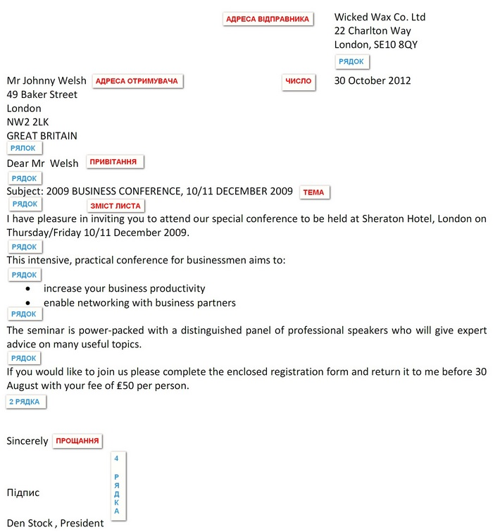

3. Ділове переписування електронною поштою з хімії.

Структура електронного листа:
1) звертання − починається зі слів Dear Nina (Дорога Ніна), Dear Sir (Шановний …) і т.д.;
2) короткий вступ – з нового рядка можна написати про минулі листи й контакти або коротке пояснення, хто такий автор і чому він пише;
3) основна частина – кілька наступних абзаців;
4) підсумки − в останньому абзаці автор повинен підбити, тобто поставити питання, попросити про щось або запросити на зустріч;
5) традиційно лист завершується фразою:

− Best wishes | − Всього найкращого
− Yours | − Твоя/ Твій
6) після завершальної фрази необхідно вказати своє ім’я та прізвище. В офіційному листі після імені треба також указати свою контактну інформацію (посаду, телефон, електронну скриньку і т. п.)

Кілька порад при написанні електронного листа:
− тема повідомлення повинна бути короткою й чіткою;
− назва електронної скриньки, з якої надсилаєш офіційне повідомлення, повинна бути варіантом твого імені й прізвища – ніяких прізвиськ чи «ніків»;
− не використовуй скорочення типу don’t, we’ll, won’t, we’re – ці вислови повинні бути повними, тобто do not, we will, will not, we are;
− використовуй вступні слова, наприклад, First of all (Перш за все), However (Однак), Therefore (Тому);
− не використовуй розмовної лексики.

1) Звертання

Звертання на початку листа залежить від твоїх стосунків із людиною. Існує три ситуації: офіційна, неофіційна й напівофіційна.

Офіційна ситуація

Коли ти не знаєш імені адресата

− Dear Sir | − Шановний
− Dear Madam | − Шановна
Коли ти знаєш ім’я адресата

− Dear Mr Smith… | − Шановний Сміт…
− Dear Dr Smith… | − Шановний Докторе Сміт…

Якщо адресат має якісь титули або звання, наприклад, Professor, Governor, Captain, Admiral або Senator, – варто їх зазначити.

− Dear John Smith… | − Шановний Джоне Сміт…
− Dear Ms / Mrs Smith… | − Шановна Сміт… (Ms – незаміжня, Mrs – заміжня)

Напівофіційна ситуація

− Dear John / Ann! | − Дорогий Джоне / Аню!

Неофіційна ситуація

− Hi John! | − Привіт, Джоне!
− Hi / Hello! | − Привіт!
− Hello Ann! | − Привіт, Аню!
− John / Ann! | − Джоне / Аню!

2) Вступ

Офіційна ситуація

− I would like to apologize for… | −Я хочу вибачитися за…
− I am writing in reply to your letter  of 8 June regarding… | − Я пишу у відповідь на ваш лист  від 8 червня стосовно…
− I am writing to ask for some information… | − Я пишу, щоб попросити про деяку інформацію…

Напівофіційна ситуація

− It was great to get your letter…. | − Я був радий отримати вашого листа…
− Thanks for your letter. It was great to hear from you… | −Дякую за ваш лист. Я був радий почути щось від Вас…
− I was really pleased to hear that… | − Я був дуже радий дізнатися про те, що…

Неофіційна ситуація

− Thanks for your letter | − Дякую за твій лист
− I hope you’re well | − Сподіваюся, у тебе все добре
− Sorry it’s taken me so long to write | − Вибач, що я так довго не писав

3) Закінчення

Офіційна ситуація

− If you would like any further information, please don’t hesitate to contact me | − Якщо вам потрібна подальша інформація, будь ласка, без сумніву звертайтеся до мене
− I look forward to hearing from you | − Я чекаю на вашу відповідь
− I would be grateful if you could attend to this matter as soon as possible | − Я буду вдячний, якщо ви приділите увагу цьому питанню якнайшвидше

Напівофіційна ситуація

− Hope to hear from you soon | − Сподіваюся, скоро почую щось від вас
− I am looking forward to seeing you | − З нетерпінням чекаю зустрічі з вами
− Please let me know when you will be available | − Будь ласка, дайте мені знати, коли ви будете вільні

Неофіційна ситуація

− Take care! | − Тримайся!
− Write back soon! | − Напиши мені як найшвидше!
− See you soon! | − Скоро побачимося!

4) Підпис

Офіційна ситуація

− Yours faithfully, | − Щиро Ваш / Ваша,
− Yours sincerely, | − Щиро Ваш / Ваша,
− Regards, | − З найкращими побажаннями,

Напівофіційна ситуація

− Thanks! | − Дякую!
− Best regards, | − З найкращими побажаннями,
− Yours, | − Ваша / Ваш,

Неофіційна ситуація

− Best wishes, | − З найкращими побажаннями,
− All the best, | − Всього найкращого,
− Thanks, | − Дякую,

